**HASIL UJI COBA USABILITY TESTING**

**“Aplikasi Pendaftaran Relasi”**



**Disusun Oleh :**

**Sri Sugihartika (16090024)**

**POLITEKNIK HARAPAN BERSAMA**

**2019**

1. **Latar Belakang**

Relasi adalah singkatan dari Relawan Demokrasi yang merupakan program yang melibatkan peran serta masyarakat dengan jangkauan seluas-luasnya untuk ditempatkan sebagai pelopor demokrasi. Relawan Demokrasi merupakan gerakan sosial yang dimaksudkan untuk meningkatkan partisipasi dan kualitas pemilih dalam menggunakan hak pilih. Relawan Demokrasi menjadi mitra KPU dalam menjalankan agenda sosialisasi dan Pendidikan pemilih berbasis Kabupaten/Kota.

Kebutuhan akan peran serta masyarakat untuk menjadi Relawan Demokrasi dari KPU membutuhkan sistem pendaftaran. Pada umumnya sistem pendaftaran masih menggunakan cara manual yaitu pengguna (user) harus mendatangi langsung tempat KPU serta membawa berkas pendaftaran. Sistem pendaftaran relasi secara manual ini cukup merepotkan bagi pihak pendaftar dan menjadi kurang efisien dalam hal waktu, tenaga dan biaya karena pengguna harus mendatangi langsung ke tempat. Berdasarkan kendala tersebut maka sangat dibutuhkan sistem dengan merancang serta membuat pendaftaran relasi berbasis web.

1. **White Box Testing**
2. **Flowchart**
3. User

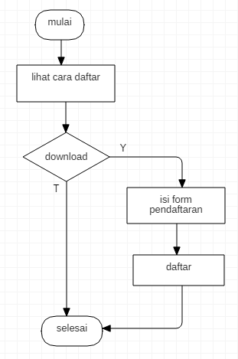

Gambar 1. Flowchart User

1. Admin

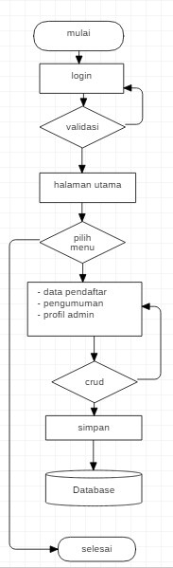

Gambar 2. Flowchart Admin

1. **Control Flow Graph**
2. User

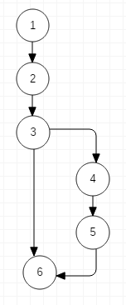

Gambar 3. Control Flow Graph User

1. Admin

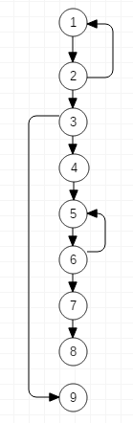

Gambar 4. Control Flow Graph Admin

1. **Cyclomayic Complexity**
2. User

V(E) = E – N + 2

= (6 – 6) + 2

= 2

1. Admin

V(E) = E – N + 2

= (10 – 9) + 2

= 3

1. **Basic Path**
2. User

Path 1 : 1-2-3-6

Path 2 : 1-2-3-4-5-6

1. Admin

Path 1 : 1-2

Path 2 : 1-2-3-4-9

Path 3 : 1-2-3-4-5-6 -7-8

1. **Black Box Testing**

Disini kita menguji sistem menggunakan black box testing dengan Teknik boundary value analysis (BVA) dan menggunakan tabel kebenaran.

1. **Boundary Value Analysis (BVA).**
2. Tabel Login

|  |  |  |  |  |
| --- | --- | --- | --- | --- |
| **Nama Kolom** | **Invalid** | **Valid** | **Invalid** | **Valid** |
| Username | 0 Character | 1 Character | 11 Character | 10 Character |
| Password | 0 Character | 1 Character | 21 Character | 20 Character |

1. Tabel Profil Admin

|  |  |  |  |  |
| --- | --- | --- | --- | --- |
| **Nama Kolom** | **Invalid** | **Valid** | **Invalid** | **Valid** |
| Id | 0 Character | 1 Character | 11 Character | 10 Character |
| Nama | 0 Character | 1 Character | 21 Character | 20 Character |
| Alamat | 0 Character | 1 Character | 21 Character | 20 Character |
| No Hp | 0 Character | 1 Character | 21 Character | 20 Character |
| Email | 0 Character | 1 Character | 21 Character | 20 Character |
| Jabatan | 0 Character | 1 Character | 21 Character | 20 Character |

1. Tabel Pengumuman

|  |  |  |  |  |
| --- | --- | --- | --- | --- |
| **Nama Kolom** | **Invalid** | **Valid** | **Invalid** | **Valid** |
| Id | 0 Character | 1 Character | 11 Character | 10 Character |
| Nama | 0 Character | 1 Character | 21 Character | 20 Character |
| Tanggal | 0 Character | 1 Character | Date | Date |
| File | 0 Character | 1 Character | - | - |

1. Tabel Daftar

|  |  |  |  |  |
| --- | --- | --- | --- | --- |
| **Nama Kolom** | **Invalid** | **Valid** | **Invalid** | **Valid** |
| Id | 0 Character | 1 Character | 11 Character | 10 Character |
| Nama | 0 Character | 1 Character | 21 Character | 20 Character |
| Alamat | 0 Character | 1 Character | 21 Character | 20 Character |
| No Hp | 0 Character | 1 Character | 21 Character | 20 Character |
| Email | 0 Character | 1 Character | 21 Character | 20 Character |
| Basis | 0 Character | 1 Character | 21 Character | 20 Character |
| Foto | 0 Character | 1 Character | - | - |
| File | 0 Character | 1 Character | - | - |

1. **Tabel Kebenaran**

Tabel Validasi Login

|  |  |  |  |  |
| --- | --- | --- | --- | --- |
| Username | F | F | T | T |
| Password | F | T | F | T |
| Hasil | eror | eror | eror | benar |

1. **Pengujian Equivalence pada Action Tabel Profil Admin laman admin Aplikasi Pendaftaran Relasi**

Untuk menambahkan sebuah data profil baru di laman admin requirement yang harus kita penuhi pada kolom pada data profil adalah minimal karakter terisi. Maka hasil beberapa equivalence :

1. Karakter yang tidak diinputkan, maka akan muncul pesan *“mohon diisi”.*
2. Karakter email yang diinputkan tidak dikasih surel, maka akan muncul *“masukan alamat surel”.*

**Tabel Equivalence**

|  |  |  |  |  |  |
| --- | --- | --- | --- | --- | --- |
| No | Data Uji | Input | Hasil yang di harapkan | Output | Kesimpulan |
| 1. | Kolom form diisi tiap karakter | Isi from nama : “Jefri Nicol”,  Alamat : “Desa procot, Kec. Slawi”  No Hp : “0898887999”,  Email : “Jepri@gmail.com”  Jabatan : “Sekretratis” | Muncul pemberitahuan “berhasil tersimpan ke database” | Tidak terjadi eror | Hasil input data valid |
| 2. | Kolom email | Isi kolom email : “jefrinicol” | Muncul pemberitahuan “*“masukan alamat surel*” | Akan terjadi eror, peringatan requirement: “*“masukan alamat surel*” | Hasil input data valid |

Dari kesimpulan tidak di temukan hasil input data tidak valid Karena tidak ada pengecualian pada saat input data atau tidak ada karakter yang tidak diperbolehkan diinputkan di kolom profil admin.

1. **Screenshot Sistem**

